形成性测评系统《学习指南》
新生登录、选课注意事项
学生，完成形成性测评任务，登录系统后选择课程，完成任务。
- 登录系统
学生打开IE浏览器，在地址栏中输入中央电大考试平台的网址：www.etas.com.cn，选择服务项目中的，形成性测评栏目，进入，如图所示：
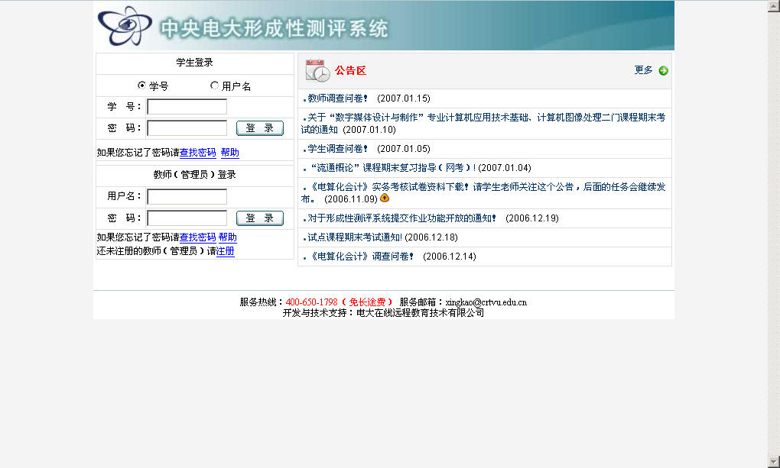
注意：新生凭学号和密码进入系统后，首次进入的需要“用户信息匹配”，在“是否进行过新用户注册”处选择“否”，然后点“确定”，再次点“确定”，学生用户信息核对完毕，接着可以关闭电大在线窗口，不用选择教学计划。然后，用学号和姓名再次登陆形考平台选课即可！输入用户名、密码登录。
说明：学生登录形成性测评系统使用的用户名、密码与登录电大在线（www.openedu.com.cn）的用户名、密码一致。
学生使用用户名（14位学号/13位学号），密码（初始密码是学生的出生年月日8位，例如19800101）登录“电大在线”确认信息，然后再返回“中央电大形成性测评系统”登录。

- 选择课程
1、学生登录形成性测评系统后，进行选课操作。单击“选课（学习周期）”按钮，如图所示。
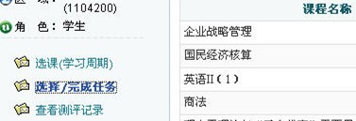

2、系统列出学生选课程列表（分中央统开课和省校自开课），接着单击“我要选课”按钮，进入选课页面，（注意：中央和省校两个区都要选课和做作业！）。
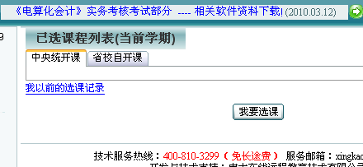

3、在“中央统开课”课程列表中勾选要选择的课程，单击“增加”按钮。选课完成。
（对应自己是专本科来选取，科目后面有标注专本科）

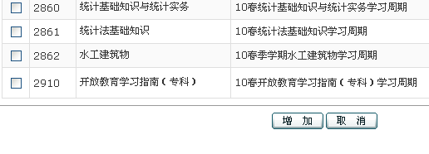

4、返回选课页面，一样单击“我要选课”按钮，点击“省校自开课”进行选课
（注意：选课时请按照各自的就读学历层次来选择）
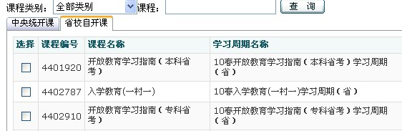

5、返回选课页面，通过“选择/完成任务”功能完成所选课程的任务。如图所示。
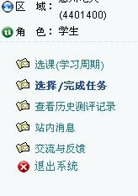
6、待选项展开后，点击要完成的课程后面的“任务列表”，进入下一步。
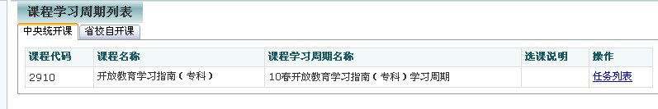

7、此时会显示以下提示，可以按“确定”跳过，但需注意在日后的做作业中如果还出现这个提示，可以与班主任联系。
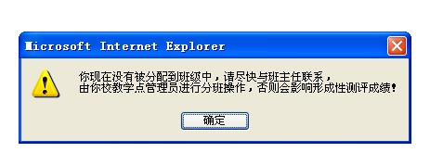

8、展开后系显示课程，点击“开始作业”开始完成任务。
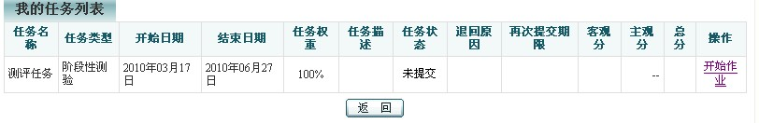

9、做测评前应查看“考核方案”，里面有具体的考核各项规定和安排，如考核时间，标准等。
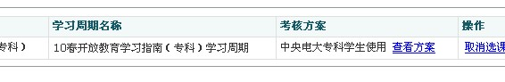

10、本学期开始，新生的《学习指南》都要在“中央统开课”和“省校自开课”两个区中选课和做作业，成绩各占50%,

11、如有其它问题可以在测评系统主页右边的公告区中找到“用户手册”，里面有各种操作的详细说明
。
